**指针变量的定义**

**在32位的平台下，任何指针变量的大小均为4字节。**

Int是四个字节，而指针只能保存一个地址，所以指针保存的都是变量首字节的地址。

1. 创建一个指针用来保存int类型的变量



1. 创建一个指针用来保存数组的地址



1. 创建一个指针用来保存函数的地址入口



1. 创建一个指针用来保存结构体



1. 创建一个二级指针来保存一级指针的地址



**指针变量和普通变量建立关系：**

方法一：

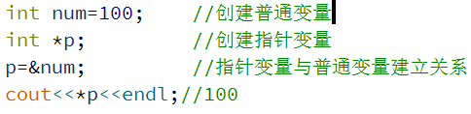

p存储的是num的地址(&num)，*p存储的则是数值

方法二：

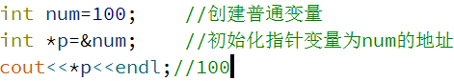

第二句得拆成两部分来看，1(int *p;) 2(p=&num;)